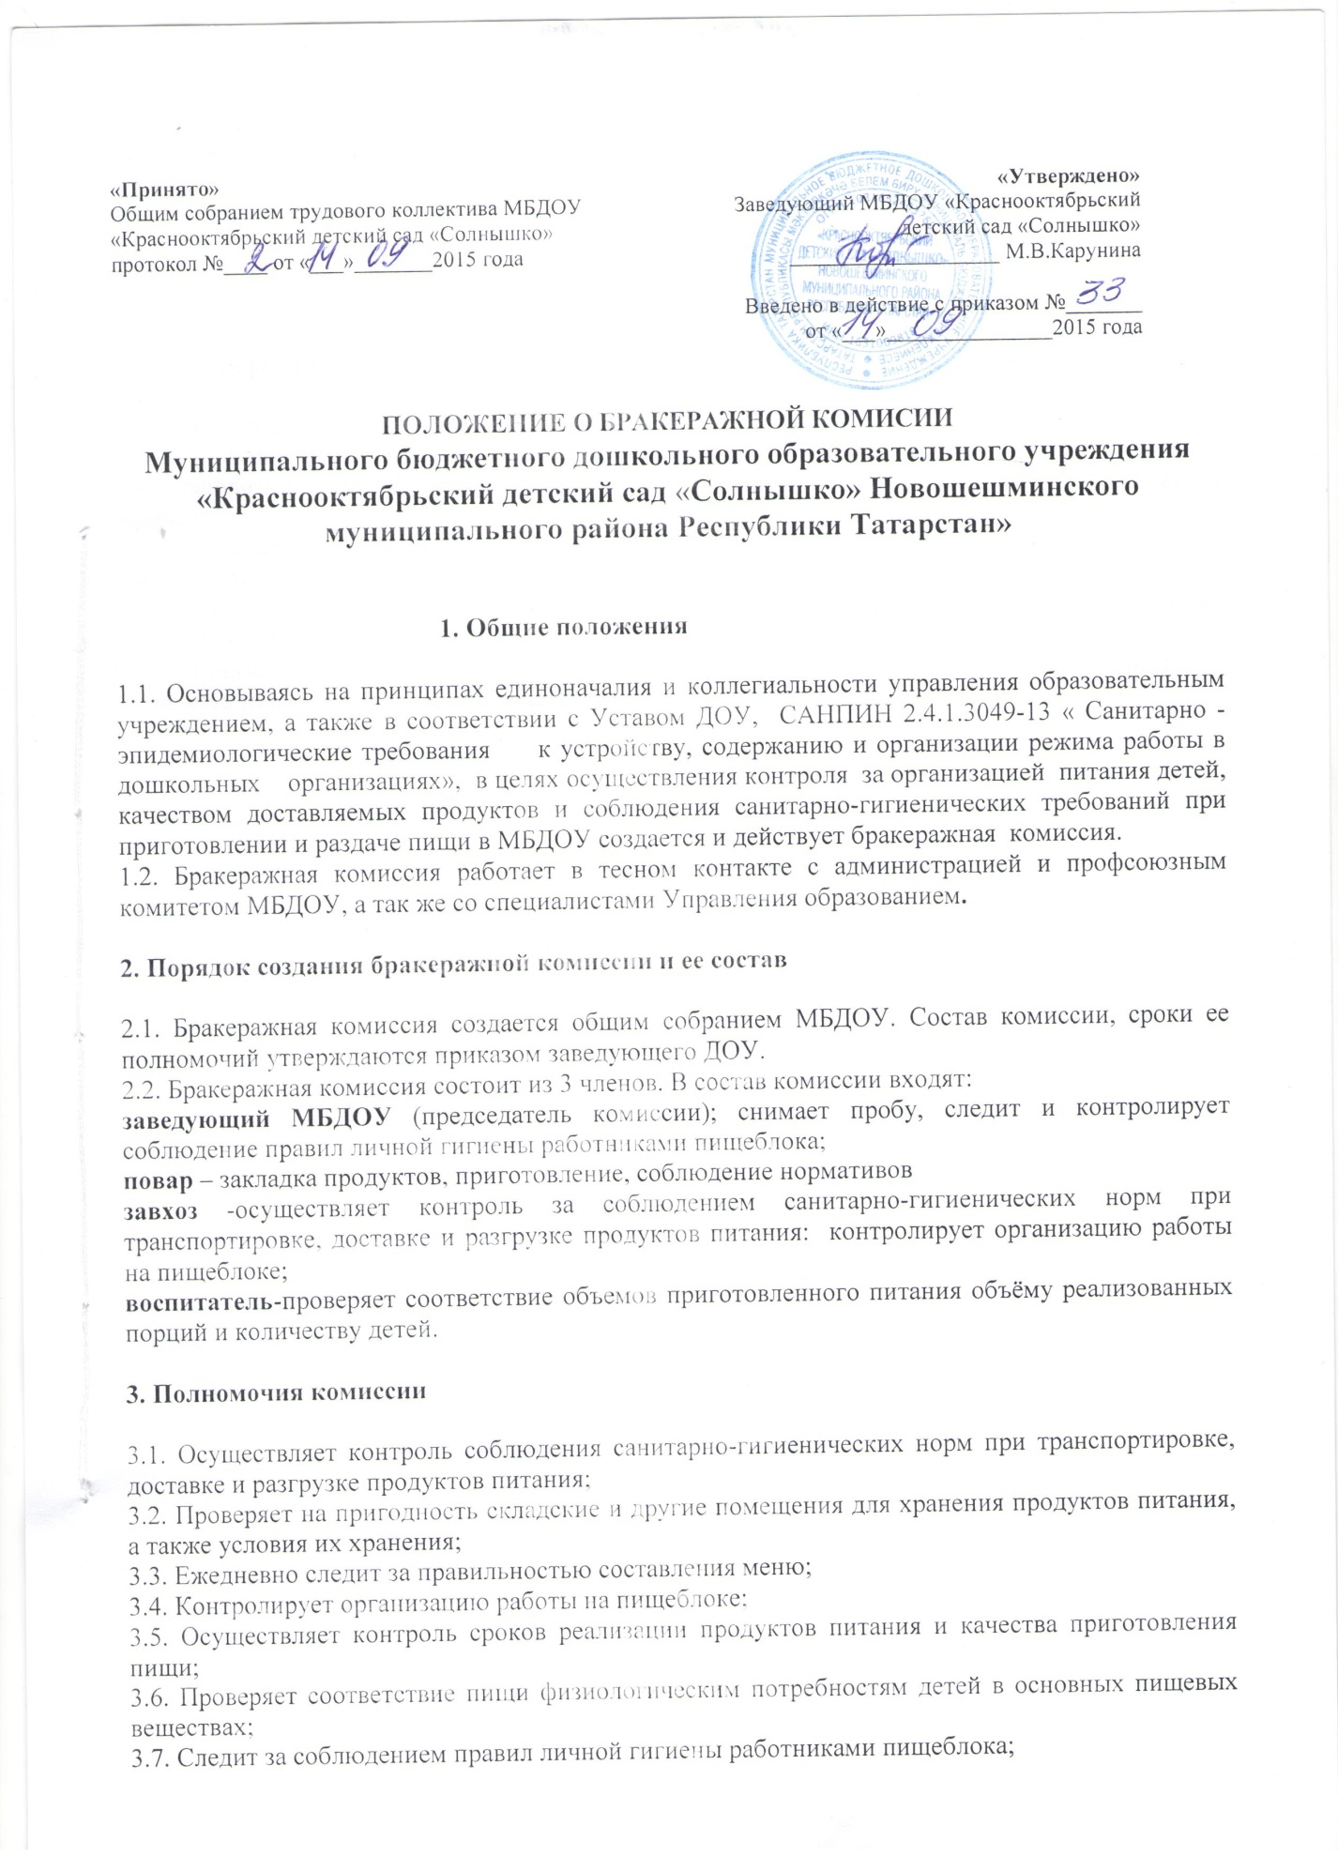

3.8Периодически присутствует при закладке основных продуктов, проверяет выход блюд;
3.9Проводит органолептическую оценку готовой пищи, т. е. определяет ее цвет, запах, вкус, консистенцию, жесткость, сочность и т. д.;
3.10 Проверяет соответствие объемов приготовленного питания объему разовых порций и количеству детей.
4. Оценка организации питания в детском саду
- Результаты проверки выхода блюд, их качества отражаются в бракеражном журнале.
Блюда и кулинарные изделия, которые соответствуют по вкусу, цвету и запаху, внешнему виду и консистенции, утвержденной рецептуре и другим показателям, предусмотренным требованиями. к раздаче допускаются.
- В случае выявления каких-либо нарушений, замечаний бракеражная комиссия вправе приостановить выдачу готовой пищи на группы до принятия необходимых мер по устранению замечаний.
Блюда и кулинарные изделия, имеющие следующие недостатки: посторонний, не свойственный изделиям вкус и запах, резко пересоленные, резко кислые, горькие, недоваренные, недожаренные, подгорелые, утратившие свою форму, имеющие несвойственную консистенцию или другие признаки, портящие блюда и изделия не допускаются к раздаче и в бракеражный журнал где комиссия ставит свои подписи напротив записи «К раздаче не допускаю».
5. Заключительные положения
- Члены бракеражной комиссии работают на добровольной основе.
- Администрация МБДОУ при установлении стимулирующих надбавок к должностным окладам работников, либо при премировании вправе учитывать работу членов бракеражной комиссии.
5.3 Администрация МБДОУ обязана содействовать деятельности бракеражной комиссии и принимать меры к устранению нарушений и замечаний, выявленных комиссией.

